ESPAGNOL 3ème A et B
I/ Apprenez le vocabulaire du chapitre, vérifiez vos connaissances en complétant la fiche :
La découverte : Dejar :
Un bateau : Hacia :
Un marin : Nunca :
Rumbo a : Olvidar :
El quinto centenario : Haber :
La statue : Doler (ue)
Un drapeau : Temprano :
“Se desprende una impresión de” : Sortir :
“Lo que llama la atención” : Querer (ie) :
Le rêve : Tener ganas de :
Rêver de : Hacer calor :
À la recherche de : Una vida mejor :
Les dangers : La frontière :
Traverser : Une rivière (fleuve) :
A la nage : Raconter :
”mojados” : 1000 :
Crecer : 50 000 :
Según : 200 000 :
Numeros@ : 1 000 000 :
Cruzar : 33 000 000 :
peligros@ 500 :
un cariño : 492 :
un idioma : 1992 :
una palabra : Raconter :
un hispanohablante : “Tener que + infinitif” :
el castellano : Un viaje :
un mélange : Feliz :
llegar : Después :
recordar (ue) : Nacer :
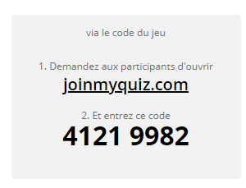
II/ Révisez la conjugaison de l’imparfait :
- Quelles sont les terminaisons des verbes réguliers : * en AR * en ER / IR
- Combien y-a-t-il de verbes irréguliers à l’imparfait ?
- Lesquels ? Pouvez-vous les réciter ?
- Si possible, entraînez-vous sur le site QUIZZIZ pour cela suivez tapez le nom suivant dans la barre de recherches du navigateur, cliquez sur ENTER A CODE et saisissez le code suivant
III/ Lectura y comprensión escrita :
Voici le hashtag #cuandoestabaenelcolegio (= “quand j’étais en primaire”)
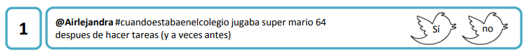
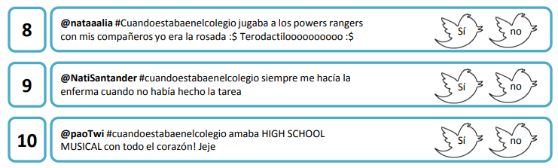
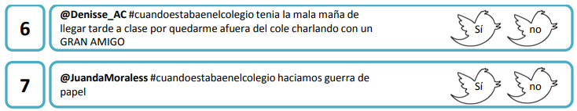
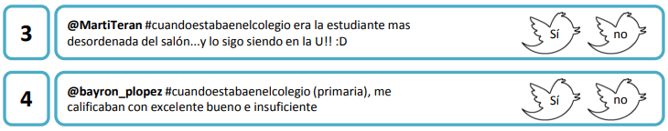
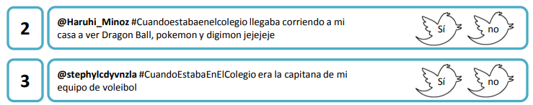
Cochez Sí ou No, selon ce qui vous correspond. Choisissez celui qui vous représente le mieux, puis à votre tour inventez 3 nouveaux #cuandoestabaenelcolegio.
…………………………………………………………………………………………………………………………………………………………………………………………………………………………………………………………………………………………………………………………………………………………………………………………………………………………………………………………………………………………………………………………………………………………………………………………………………………………………………………………………………………………………………………………………………………………………………………………………………………………………………………………………………………..
La enferma = la malade
No había hecho = je n’avais pas fait
La tarea = le travail
Salón = classe
Tocar el timbre = sonner la cloche
Quedarme afuera = rester dehors

